车载多媒体系统使用指南

第一部分：主菜单
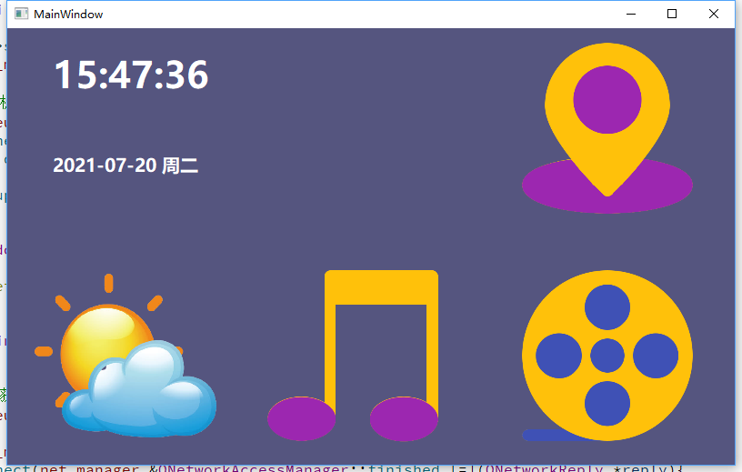
- 程序启动之后，自动联网获取网络时间，进行本地时间校对
- 点击图标，进入各个功能模块

第二部分：天气预报功能
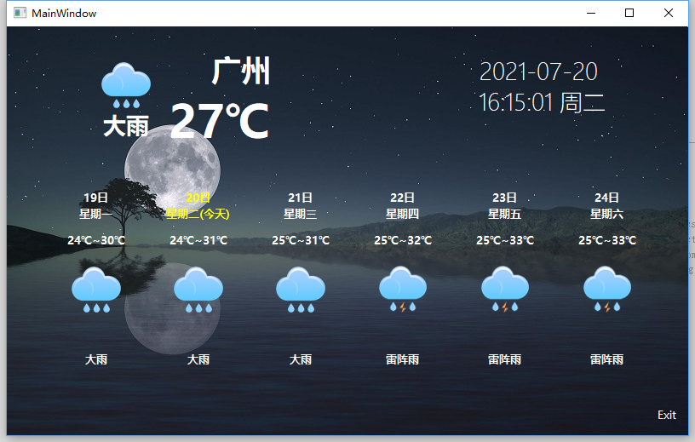
- 自动根据IP定位到当前所在的城市，若定位失败，默认显示北京天气
- 点击地名，可重新定位并获取天气信息

第三部分：音频播放功能

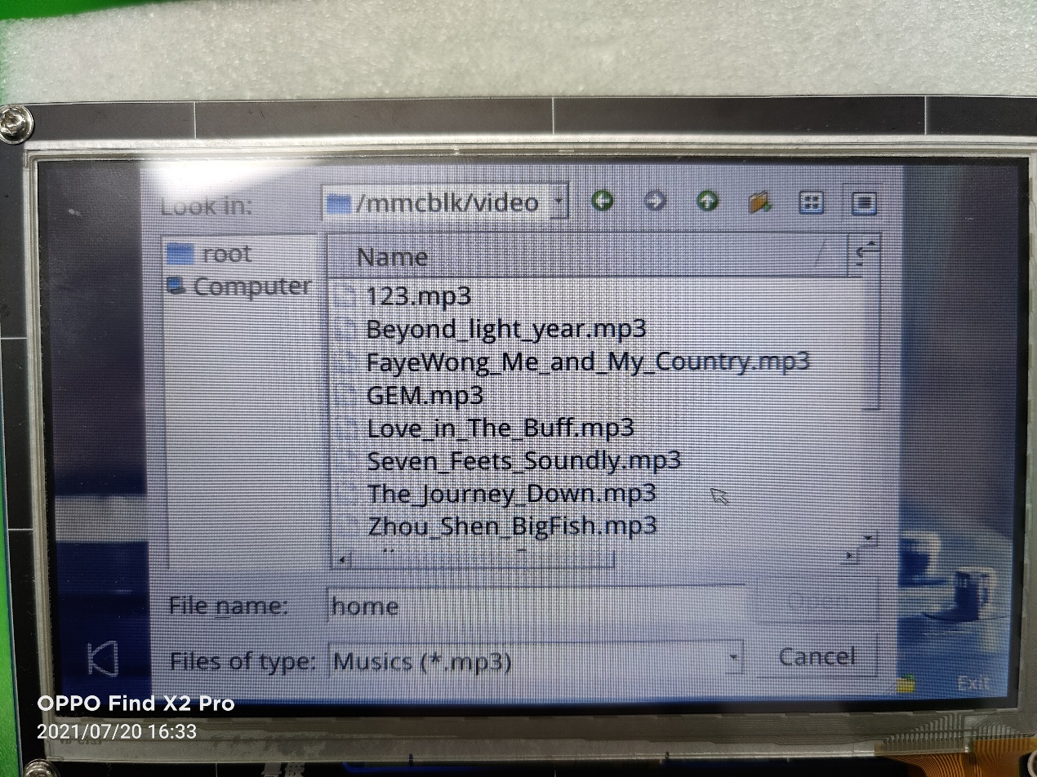
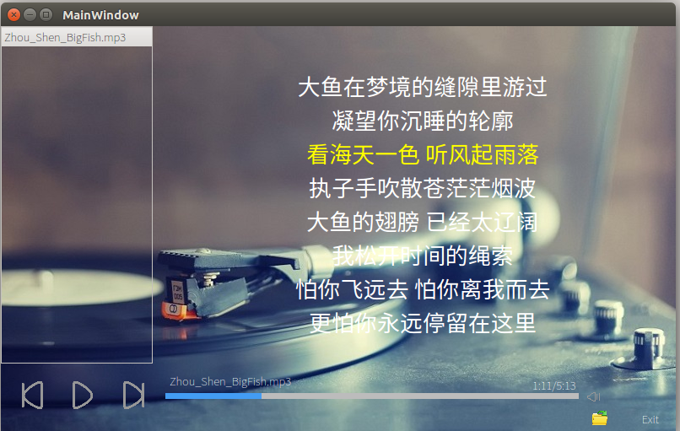
- 添加文件
- 播放控制（进度调节，音量调节，播放控制）
- 歌词显示

第四部分：视频播放
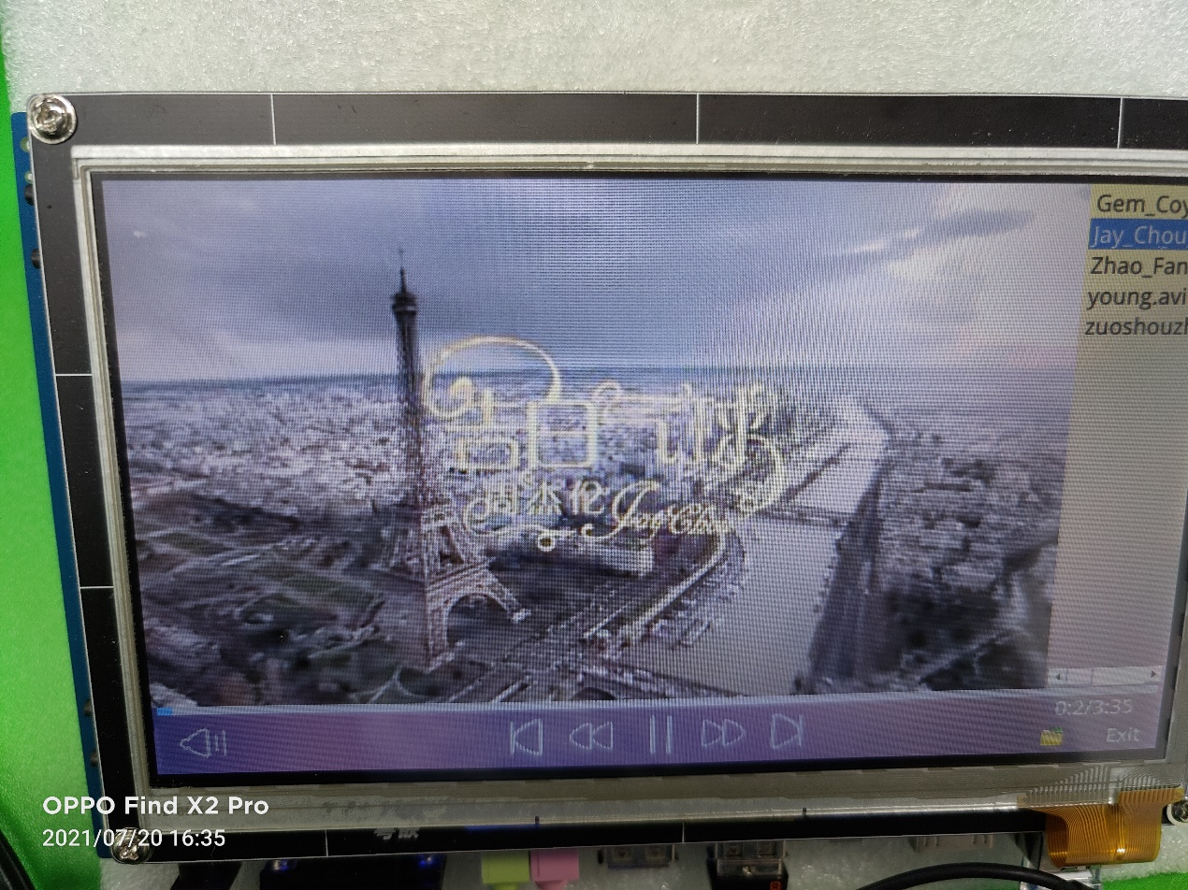
- 添加文件
- 播放控制

第五部分：地图

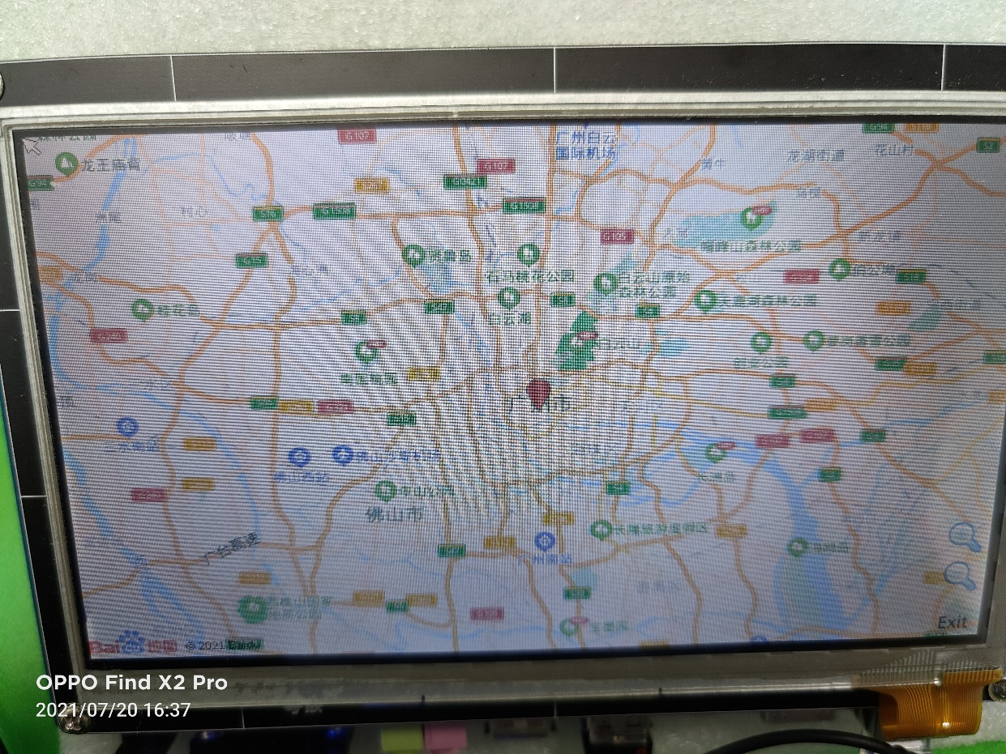

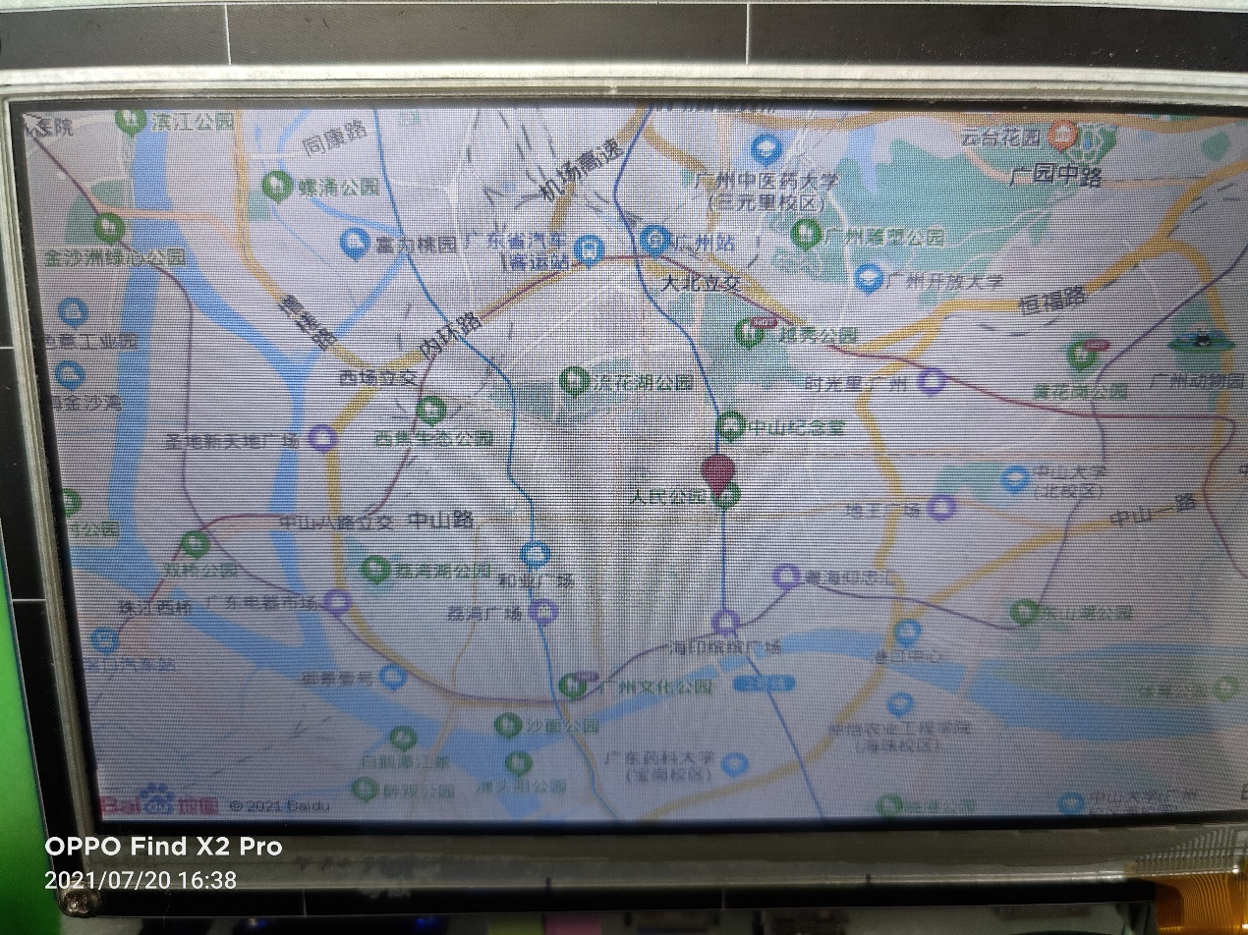
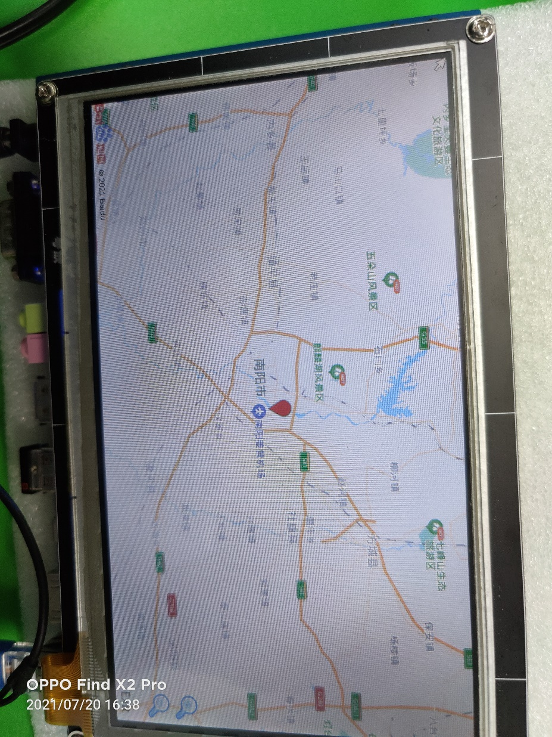
- 放大缩小地图
- 点击屏幕上的点，可以移动地图中心到该位置

